**Tekst nr 3a**

**Błotniak łąkowy *Circus pygargus***

Ptak drapieżny o smukłej, eleganckiej sylwetce. Samce są nieznacznie mniejsze i smuklejsze od samic, mają popielatoszary grzbiet, głowę i pierś, a białawy spód ciała jest rdzawo kreskowany i kropkowany. Skrzydła są wąskie, ostro zakończone, podczas szybowania uniesione w kształcie litery V. Z resztą ciała mocno kontrastują czarno zakończone lotki dłoniowe. W locie samca można poznać po ciemnych paskach na skrzydłach (z wierzchu jeden, od spodu dwa). Samice maja brązowy grzbiet z widoczną białą plamą nadogonowa (w kształcie półksiężyca), spód jasno kremowy z brązowym kreskowaniem. Lotki i sterówki prążkowane. Młode osobniki są ciemne. Spód ciała jest rdzawy, rzadziej kasztanowobrązowy, bez rysunku. Na głowie wyraźna ciemna plama uszna, biaława brew oraz plama pod okiem. Ogólnie w ubarwieniu przeważają brązy.

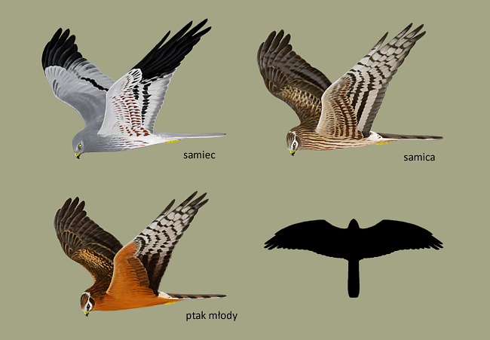

Błotniak łąkowy. Rys. Michał Skakuj

Długość ciała: 41-52 cm  
Rozpiętość skrzydeł: 95-120 cm  
Masa ciała: samice ok. 370 g, samce ok. 270 g

**Siedlisko**  
Preferuje tereny otwarte. Dawniej zasiedlał głównie torfowiska i szuwary oraz łąki i ugory w dolinach rzecznych. Prawdopodobnie w wyniku osuszania terenów podmokłych zaczął gniazdować w uprawach zbóż, rzepaku, lucerny i koniczyny. Obecnie w niektórych regionach prawie 100% par wyprowadza lęgi w uprawach zbóż.

[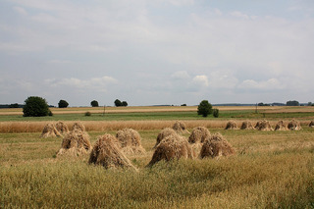](http://fs2.lavinaplatform.com/blotniak/paragraph/image_objects/photos/966/650%3e/IMG_3713.jpg?1288983970)

Szachownica pól i nieużytków. Fot D. Krupiński

[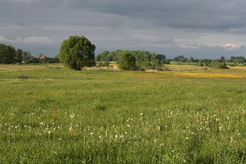](http://fs2.lavinaplatform.com/blotniak/paragraph/image_objects/photos/970/650%3e/IMG_3298.jpg?1288988669)

Łąki to główne łowiska błotniaka łąkowego. Fot. D. Krupiński

[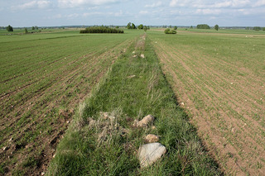](http://fs2.lavinaplatform.com/blotniak/paragraph/image_objects/photos/969/650%3e/IMG_3248.jpg?1288984255)

Błotniaki łąkowe często polują wzdłuż miedź. Fot. D. Krupiński

**Pożywienie**  
Głównie drobne ssaki (przede wszystkim norniki), dopełnieniem diety są ptaki wróblowe (skowronki, pliszki żółte, pliszki siwe) w tym ledwo lotne młode, duże owady (pasikoniki zielone, chrząszcze, ważki) oraz jaszczurki.

**Polowanie**  
Atakuje ofiary z niskiego lotu patrolowego nad terenami otwartymi (polami, łąkami i pastwiskami). Drobne ptaki (np. skowronki lub pliszki żółte) może chwytać także w locie.

**Rozmnażanie**  
Ptaki przylatują na legowiska w okresie od połowy kwietnia do połowy maja; najpierw samce, później samice. Gniazdo buduje samica, umiejscawiając je na ziemi pod osłoną wyższych roślin. Początek lęgów przypada na okres od połowy maja do początku czerwca. Samica składa przeważnie 3-5 jaj. Ptaki wyprowadzają jeden lęg w roku. Wysiadywanie zaczyna się już od pierwszego złożonego jaja. Młode wykluwają się więc w kilkudniowych odstępach. Wysiadywanie trwa od 27-30 dni. Pisklęta przebywają w gnieździe ok. 30-40 dni. Wylatują z gniazda od połowy lipca. Przez 2 tygodnie po wylocie są jeszcze dokarmiane przez rodziców. Efektywność lęgów jest dosyć niska i wynosi 1-2 młode na parę.

[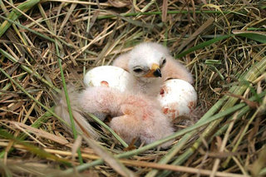](http://fs2.lavinaplatform.com/blotniak/paragraph/image_objects/photos/447/650%3e/pisklaki3.jpg?1269259338)

Świeżo wyklute pisklęta. Fot. M. Rzępała

**Migracja**  
Błotniak łąkowy jest ptakiem wędrownym. Na lęgowiskach w Europie spędza 4 miesiące (od połowy kwietnia do połowy sierpnia), po czym odlatuje na zimowiska w Afryce (znajdujące się w strefie Sahelu na południe od Sahary), gdzie przebywa 6-7 miesięcy (od połowy września do końca marca). Zazwyczaj pierwsze na lęgowiska przylatują samce.

Źródło: strona internetowa poświęcona ochronie błotniaka łąkowego: www.pygargus.pl

**Tekst nr 3b**

**Liczebność i występowanie**

Błotniak łąkowy jest bardzo nielicznym, lokalnie nielicznym ptakiem lęgowym niżu Polski. Występuje nierównomiernie, osiągając największe zagęszczenia w centrum i na wschodzie kraju, zwłaszcza na Mazowszu, Podlasiu i Lubelszczyźnie.

W świetle danych Krajowego Cenzusu Błotniaka Łąkowego liczebność krajowej populacji błotniaka łąkowego w roku 2013 oszacowano na ok. 3700 par lęgowych, co stanowi ponad 21% całkowitej liczebności tego gatunku w Unii Europejskiej. Polska jest trzecim z kolei krajem o najwyższej liczebności. Łącznie w Hiszpanii, Francji i w Polsce gnieździ się niemal 82% wszystkich błotniaków łąkowych w Unii Europejskiej.



Przewidywane liczebności błotniaka łąkowego w 2013 r.

w powiatach. Ryc. L. Kuczyński

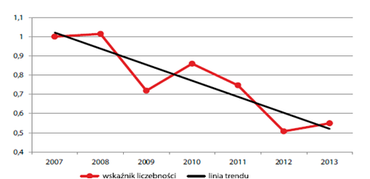

Dane Monitoringu Ptaków Drapieżnych (MPD) dot. liczebności błotniaka łąkowego w latach 2007-2013.

**Zagrożenia**

Głównym zagrożeniem dla błotniaka łąkowego są szybko zachodzące zmiany w siedliskach i na żerowiskach. W wyniku przekształcania naturalnych siedlisk (melioracja podmokłych łąk i bagien), upraszczania krajobrazu rolniczego (komasacja gruntów, likwidacja miedz, ugorów, zadrzewień i krzewów), intensyfikacji produkcji rolnej oraz celowego zwalczania ptaków drapieżnych, liczebność błotniaka łąkowego zmniejszyła się

w wielu rejonach Europy. W Europie Zachodniej w dużej mierze przyczyniła się do tego Wspólna Polityka Rolna Unii Europejskiej ukierunkowana na intensywną i wydajną produkcję. Doprowadziła ona do nieodwracalnych zmian i strat w środowisku naturalnym oraz krajobrazie rolniczym. Lęgi zlokalizowane na polach oraz na kośnych łąkach są często nieumyślnie niszczone w czasie wykonywania prac agrotechnicznych. W ostatnich latach coraz większym zagrożeniem dla lęgów jest drapieżnictwo lisa, którego liczebność wzrosła z powodu zrzucania szczepionek na wściekliznę. Lęgi są również niszczone przez dziki, kuny oraz zwierzęta domowe, jak psy i koty. Ptaki giną również w wyniku kolizji z turbinami wiatrowymi oraz liniami wysokiego napięcia. Również na zimowiskach w Afryce istnieje szereg zagrożeń (…).

**Czynna ochrona lęgów**

Błotniak łąkowy dawniej gnieździł się na terenach podmokłych. Na skutek degradacji (głównie melioracji) tego typu siedlisk zaczął wyprowadzać lęgi w uprawach zbóż oraz

na zmeliorowanych łąkach. Rozwój „polnej” populacji błotniaka łąkowego obserwowano w latach 90-tych. Obecnie w niektórych regionach kraju nawet 70% par przystępuje do lęgów na polach w uprawach zbóż ozimych (pszenżyta, żyta, pszenicy, jęczmienia) lub rzepaku. Okres opuszczania przez pisklęta gniazd (od połowy lipca, szczyt w trzeciej dekadzie) może przypadać na czas żniw. O tym, czy lęgi zakończą się w danym roku sukcesem, w dużej mierze decyduje pogoda. Opóźnienie wegetacji przez długą zimę lub opady deszczu wiosną mogą opóźniać lęgi, upały w czerwcu i lipcu powodują wcześniejsze żniwa. Przy ich szybszym rozpoczęciu duża część lęgów może ulec zniszczeniu. Lęgi na łąkach lub w zasiewach lucerny, traw i koniczyny bez pomocy człowieka z góry skazane są na zniszczenie jeszcze na etapie wysiadywania jaj. Najskuteczniejszą metodą czynnej ochrony lęgów jest ich zabezpieczanie za pomocą ogrodzeń z siatki i palików. Można stosować siatki typu Izola, heksagonalne lub

zgrzewane jak również siatki-pastuchy podłączane do elektryzatora. Zastosowanie ogrodzeń pozwala wyeliminować przypadki nieumyślnego zabijania w czasie żniw, a w przypadku siatki-pastucha również skutecznie zabezpieczać lęgi przed drapieżnikami naziemnymi (lis, psy, dziki). Szanse dostrzeżenia piskląt, ukrytych w gęstej roślinności, przez kombajnistę, są niewielkie. W czasie koszenia zboża lub rzepaku, nielotne młode pozostają w ogrodzeniu i nie giną rozjechane przez kombajn. Innymi sposobami ochrony lęgów błotniaka łąkowego jest opóźnienie terminu koszenia zboża (w ustaleniu z rolnikiem), przenoszenie piskląt na sąsiednie pole lub inne bezpieczne miejsce (np. kartoflisko, zarośla przy rowie), czy też pozostawianie podlotów w zamaskowanym zagłębieniu na ściernisku. Metoda ochrony lęgu zależy od wieku piskląt, lokalizacji gniazda, terminu żniw oraz uzgodnień z rolnikiem. Należy podkreślić, że powodzenie akcji ochrony lęgów błotniaka łąkowego zależy w dużej mierze od współpracy ornitologów

z właścicielami pól, na których znajdują się gniazda. Współpraca z rolnikami to fundament ochrony błotniaka łąkowego, dlatego też nieodłącznym jej elementem jest również edukacja.

Źródło: folder „Błotniak łąkowy sprzymierzeniec rolników”, wyd. przez Towarzystwo Przyrodnicze „Bocian”